Hasil Laravel Breeze + mailtrap
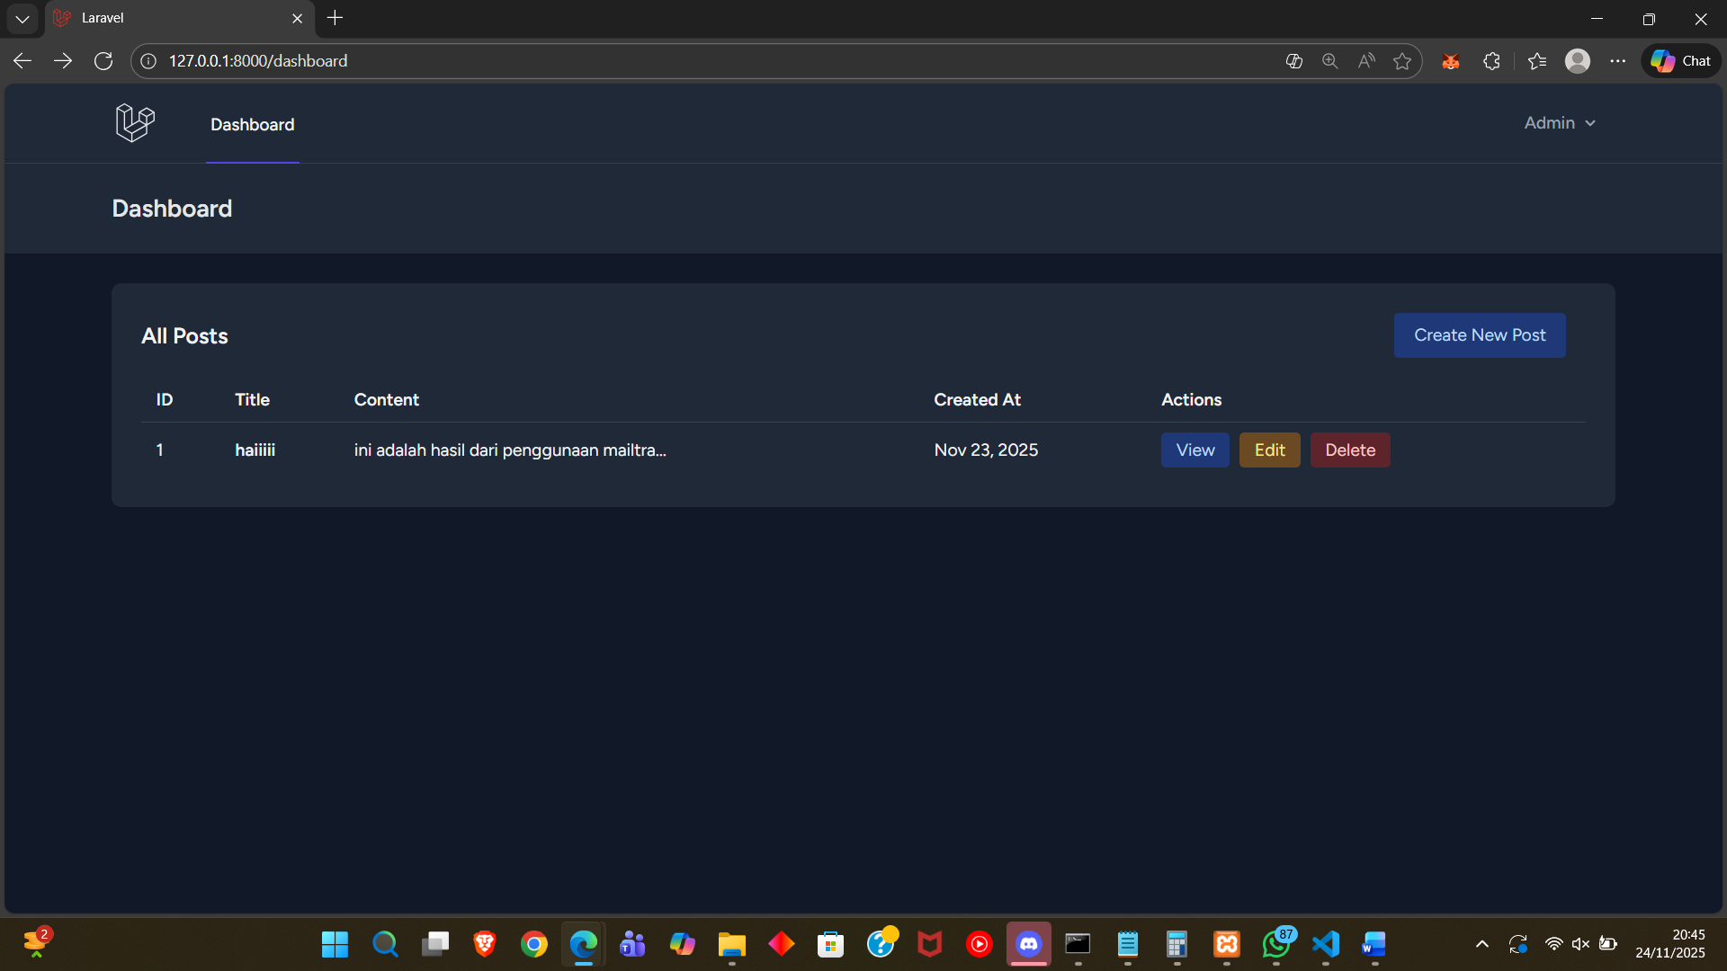
Ini Adalah halaman awal yang saya buat untuk bagian admin yang Dimana pada role admin, kita bisa mengakses action view, edit dan delete. Untuk login saya membuat halaman login pada gambar berikut.
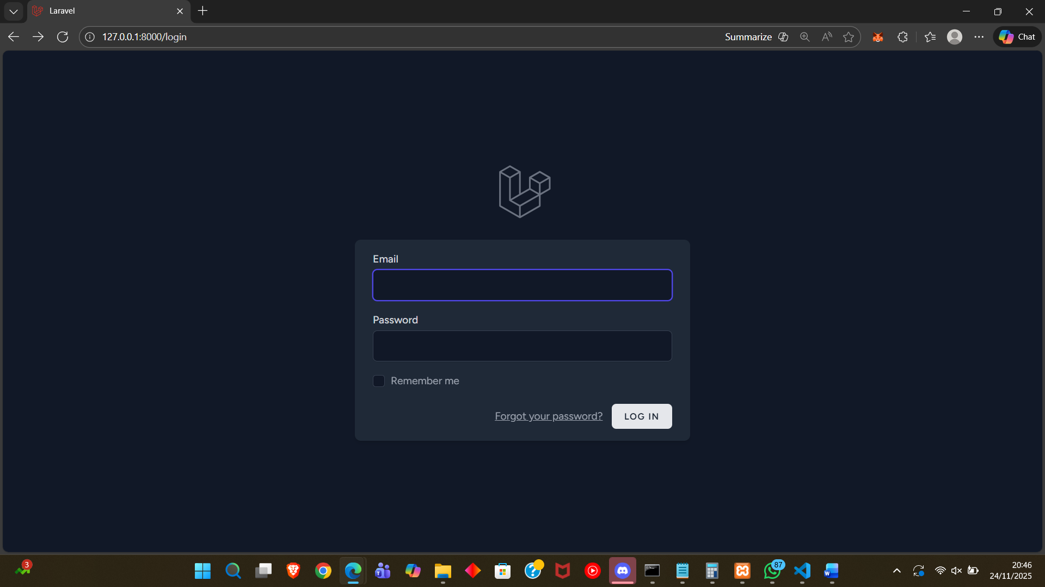
ketika route ‘/’ diakses, page akan langsung mengakses halaman ‘/login’. Jika kita melakukan command dengan php artisan tinker dan Route::all(), kita bisa melihat akses dan akun apa saja yang sudah terbuat pada seperti gambar berikut
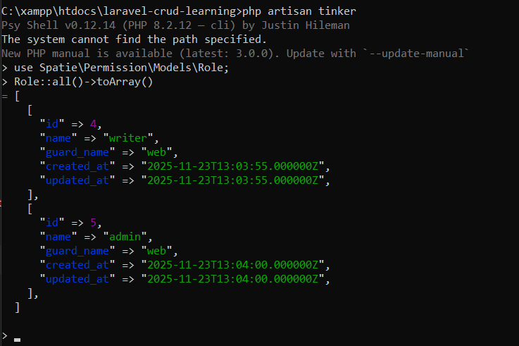
Gambar ini menunjukan bahwa ada 2 role yang tersedia yaitu role admin dan writer. Untuk melihat user kita bisa menggunakan command dibawah
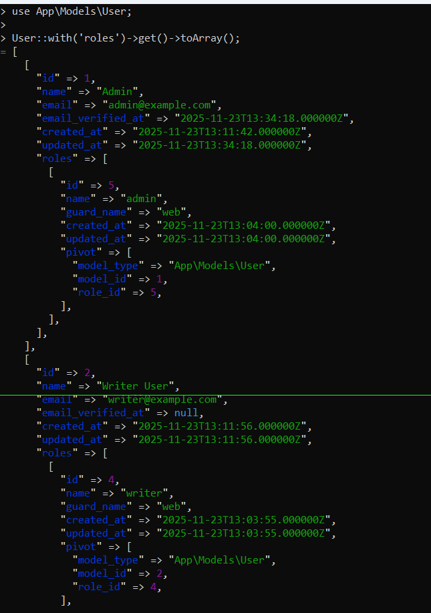
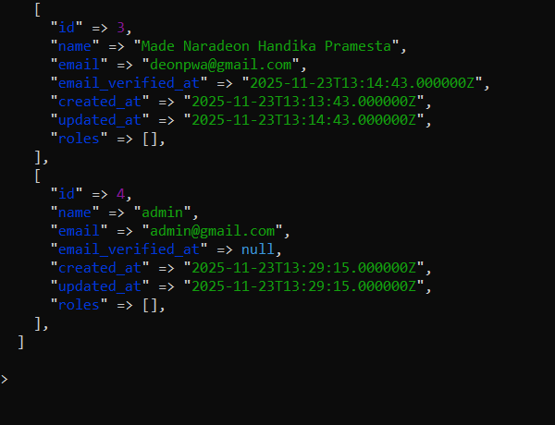
ada 4 user yang saya buat, pertama admin dengan role yang saya berikan yaitu admin, kemudian ada writer dengan role writer dan made naradeon dengan 0 role.
Terdapat perbedaan akses pada role role berikut yaitu jika role admin, seperti diawal tadi bisa mengakses view, edit dan delete. untuk role writer hanya bisa mengakses action view dan delete, sedangkan no role hanya bisa mengakses view.

No role (Made Naradeon Handika Pramesta)
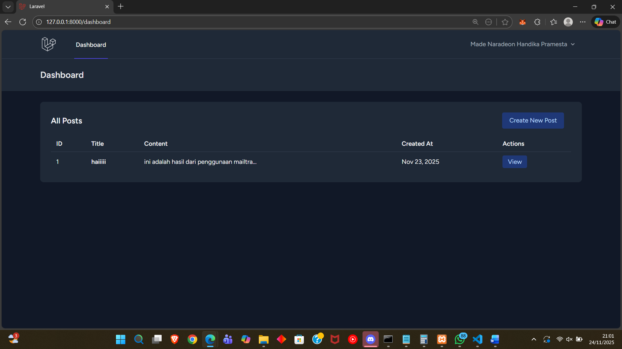
Role writer
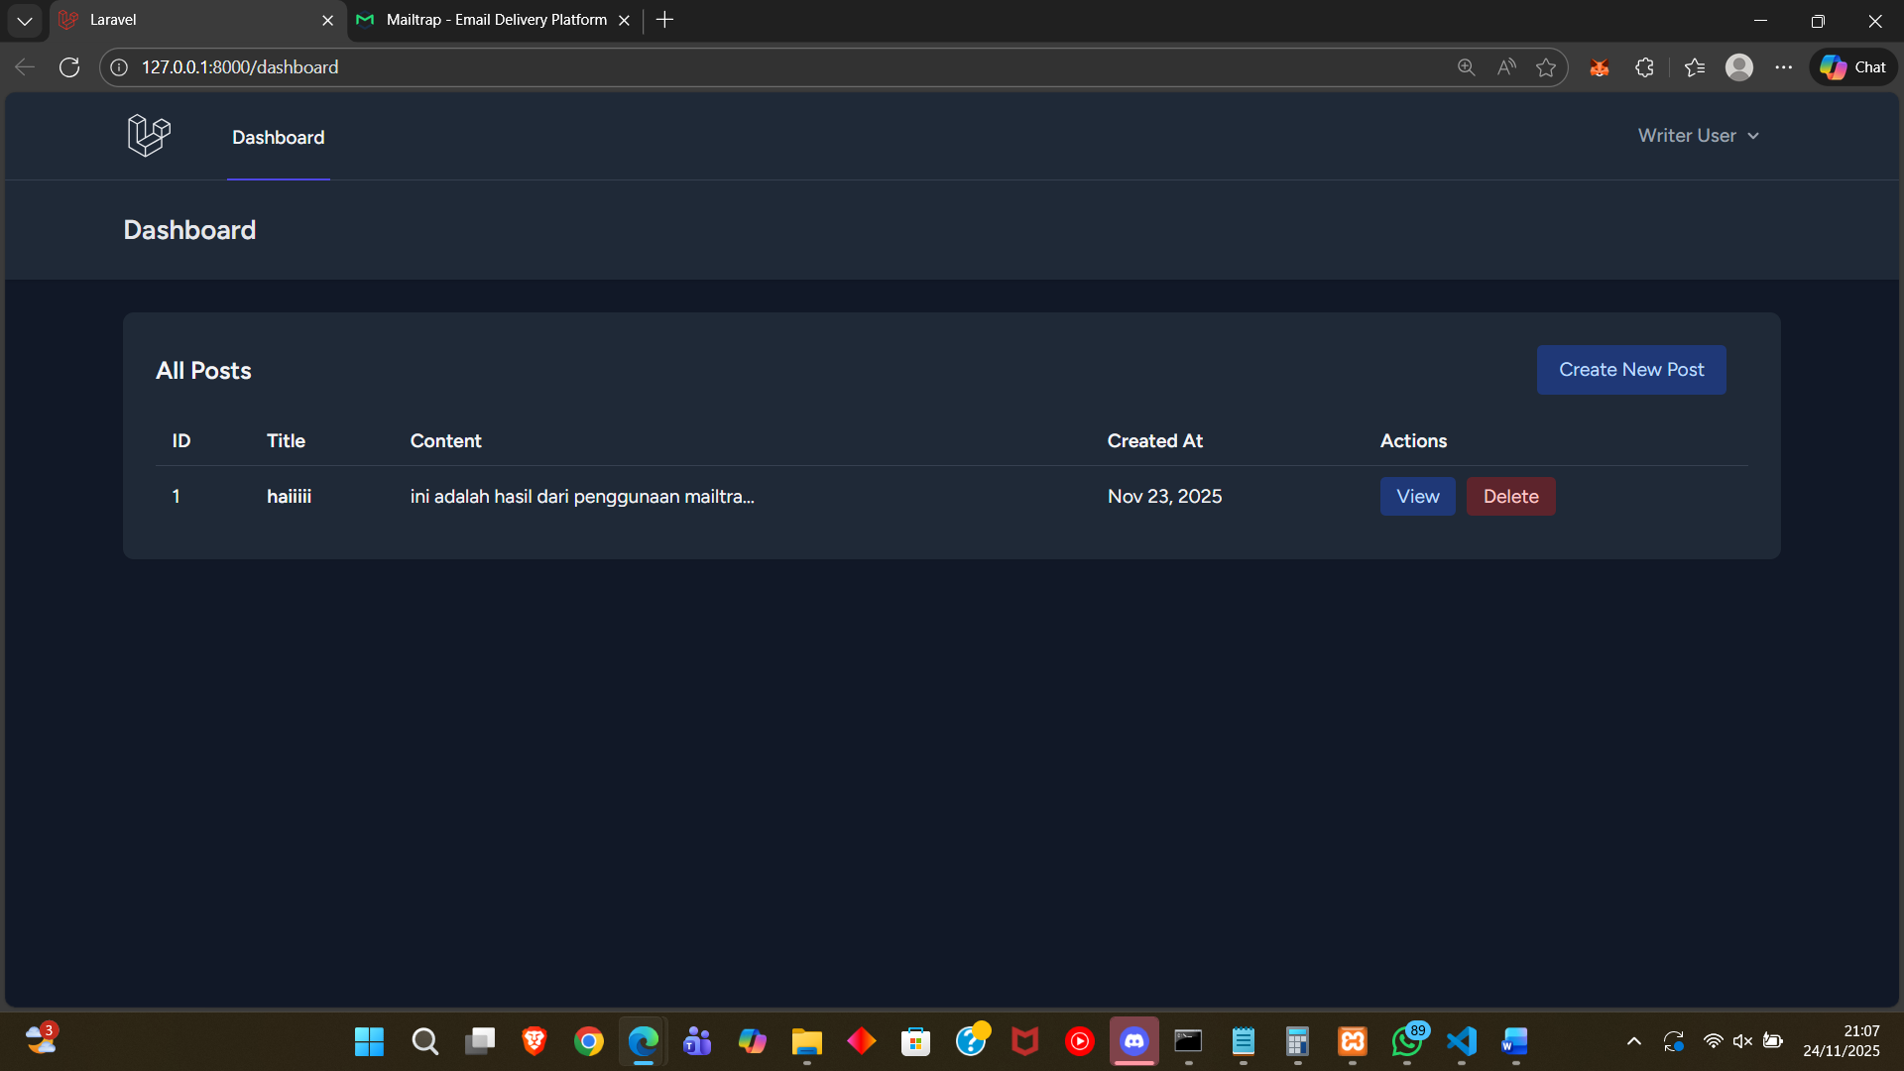

Role Admin


Simulasi register dengan mailtrap
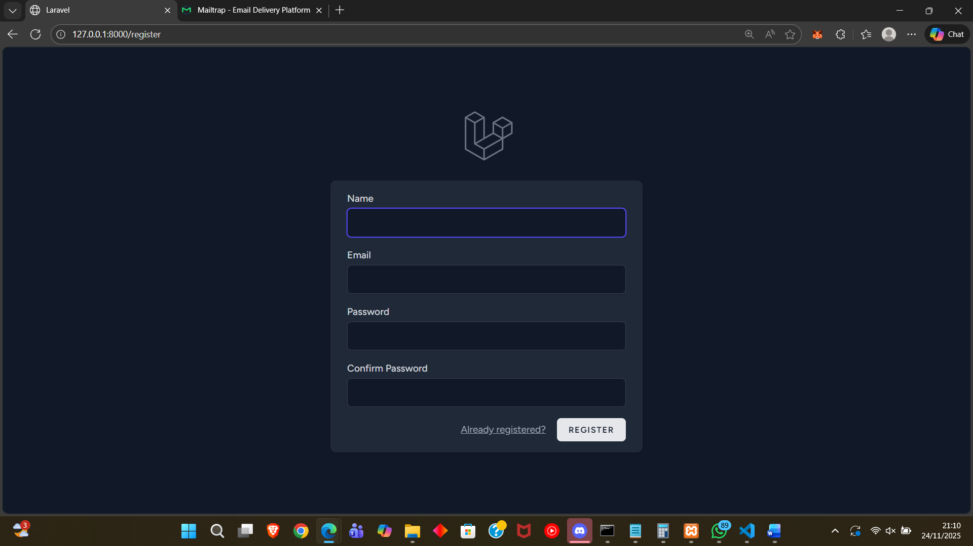
User memasukan nama email dan password.
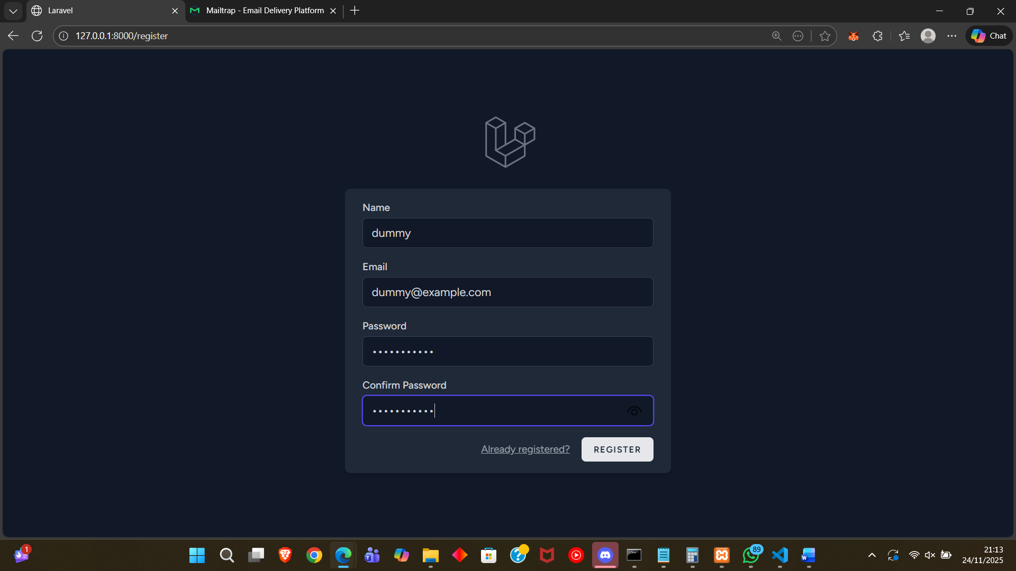
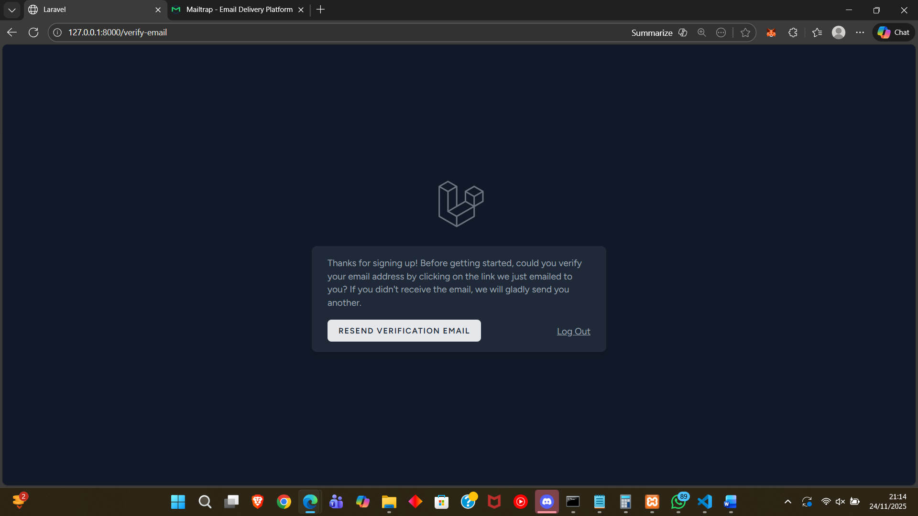
User mendapatkan email verification yang dikirim ke mailtrap.
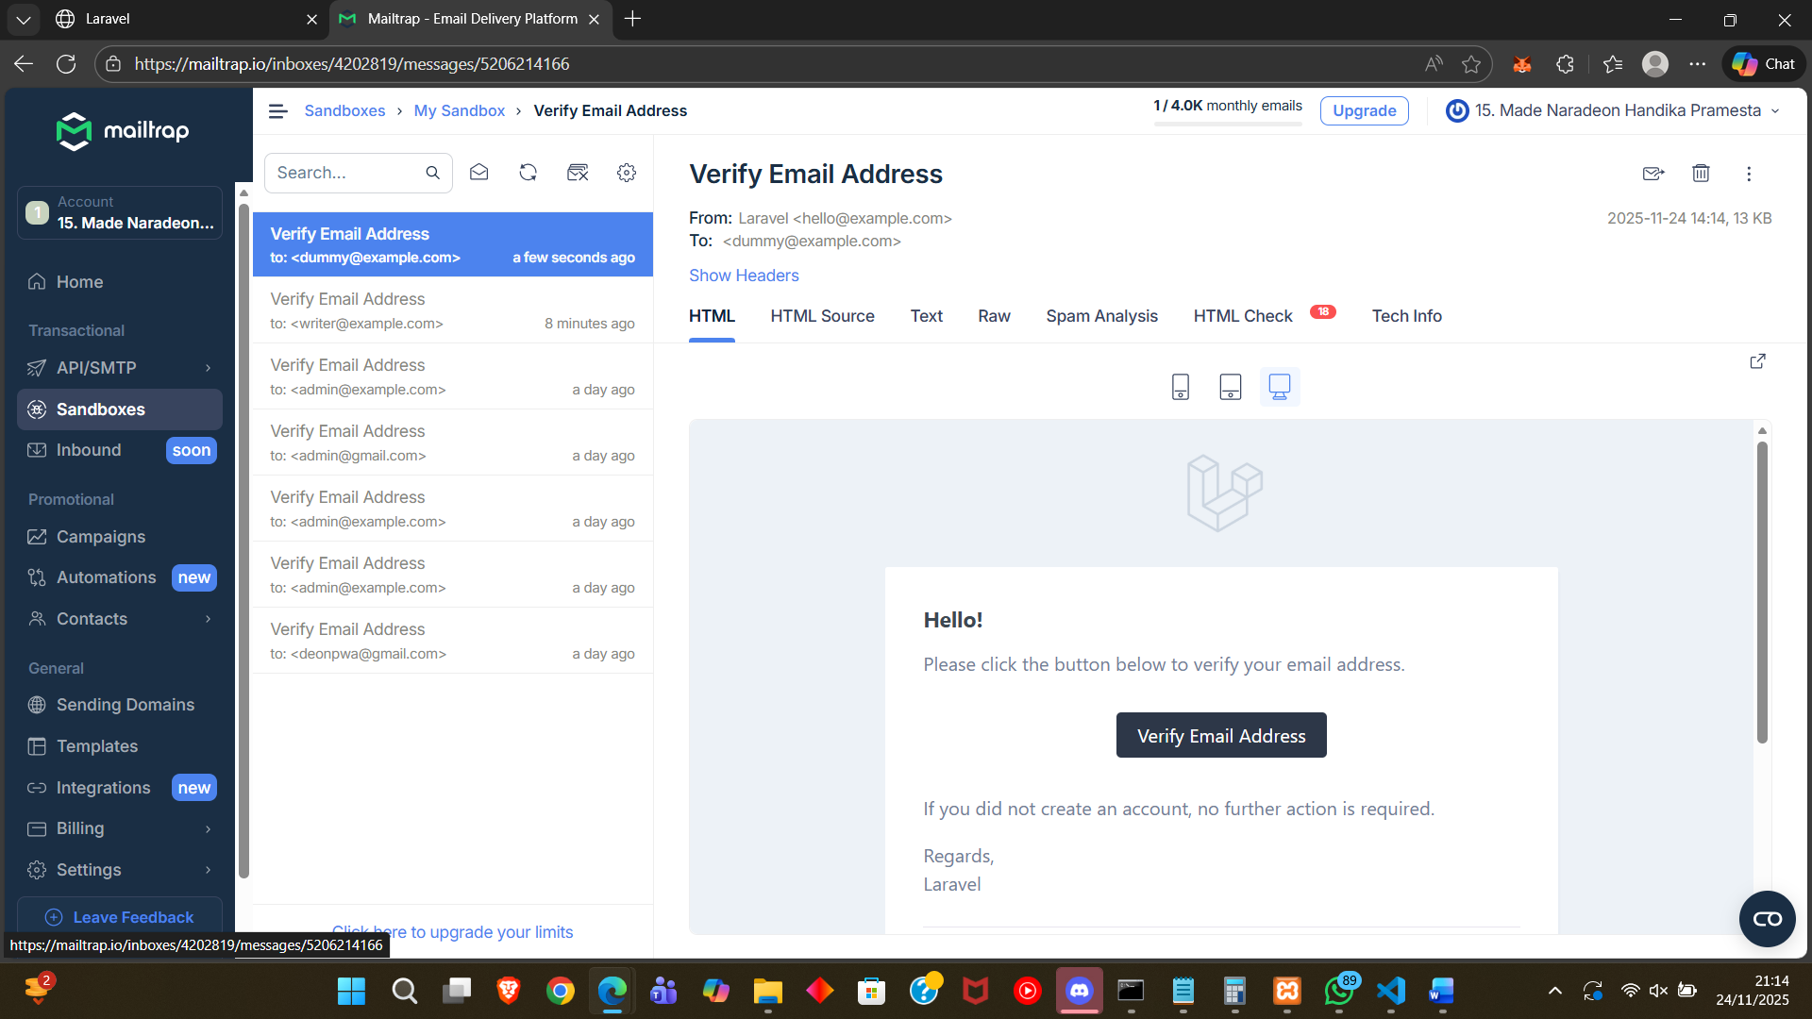
Ini Adalah tampilan mailtrap ketika ada request verification email.
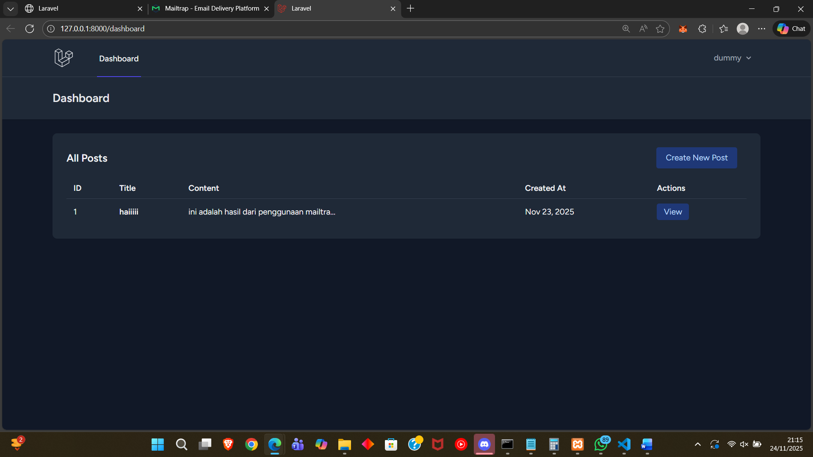
Saat verify email address diklik, user langsung dapat masuk ke dashboard dengan no role.

User yang tidak dapat mengakses dashboard jika user belum register atau login.
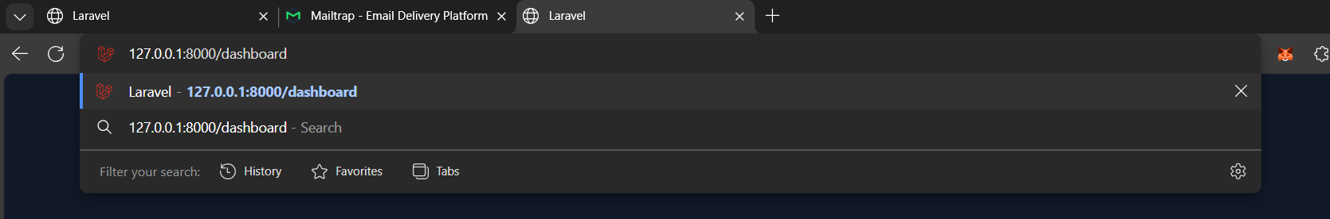
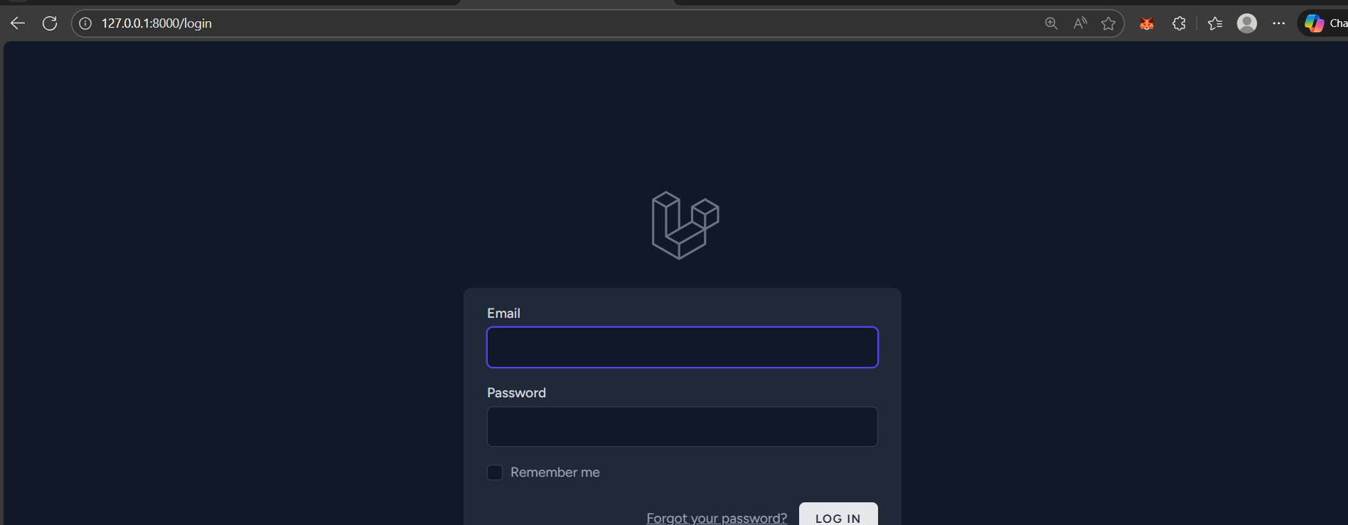

Berikut Adalah demo untuk CRUD dari web POSTS ini
Demo view
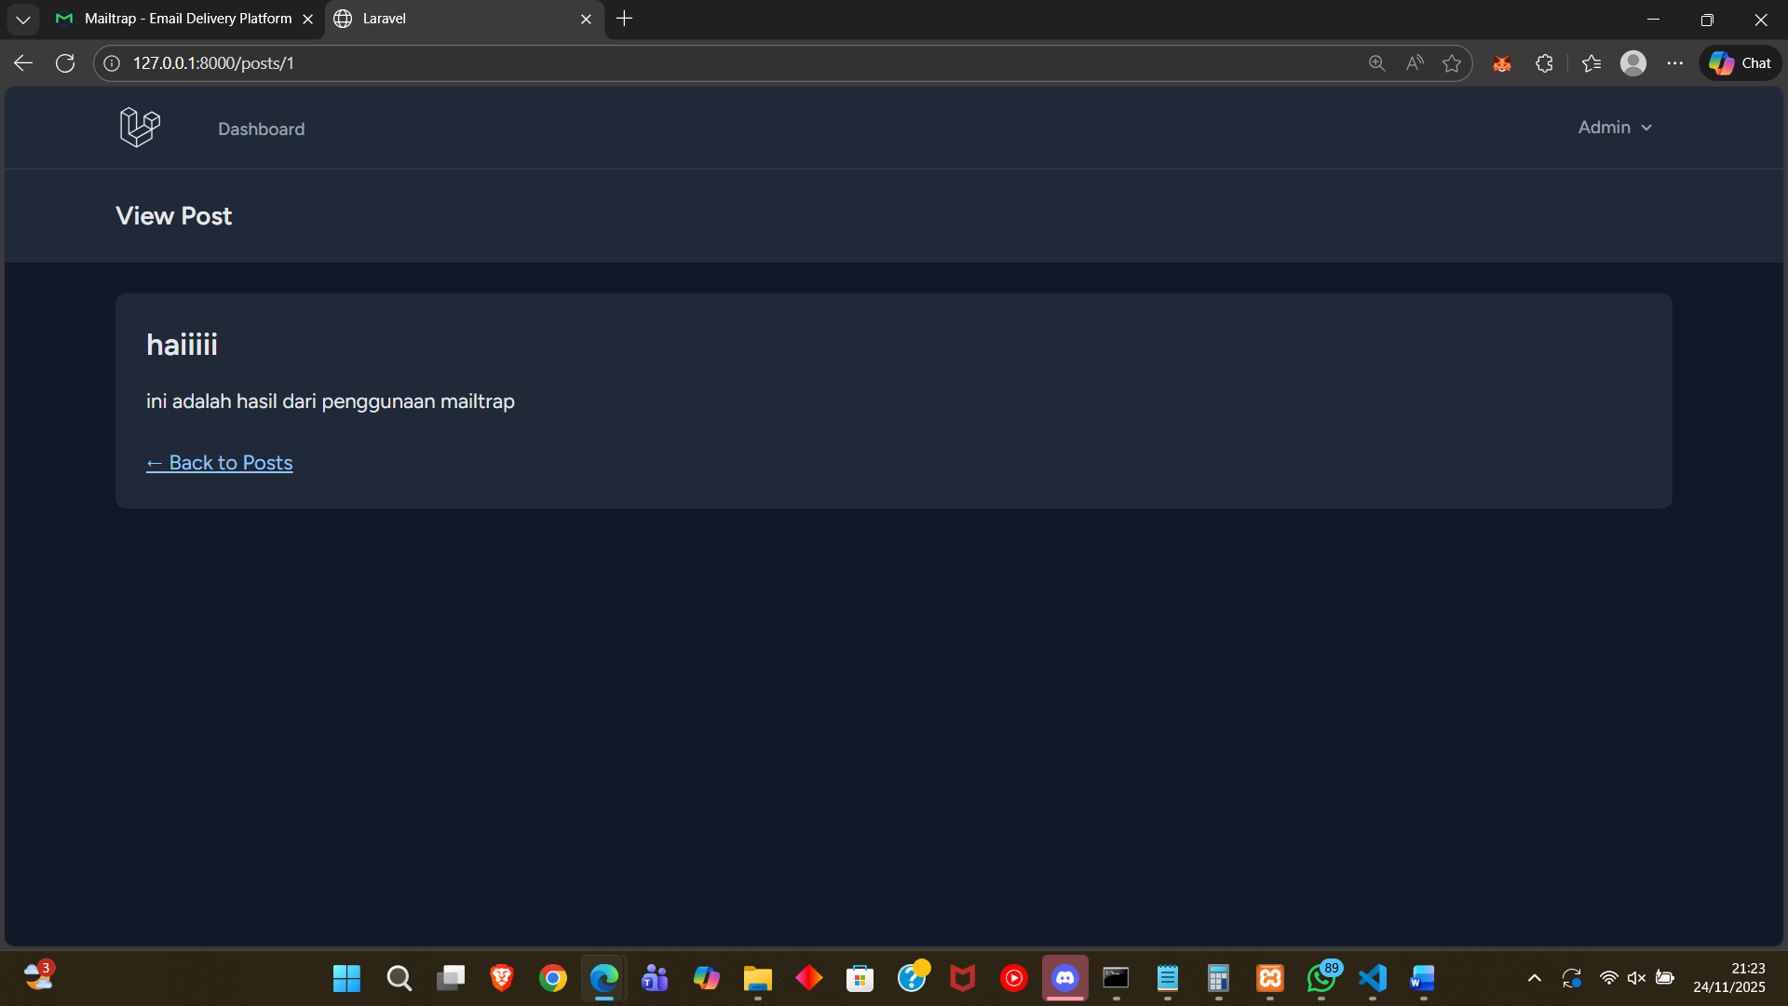

Demo edit
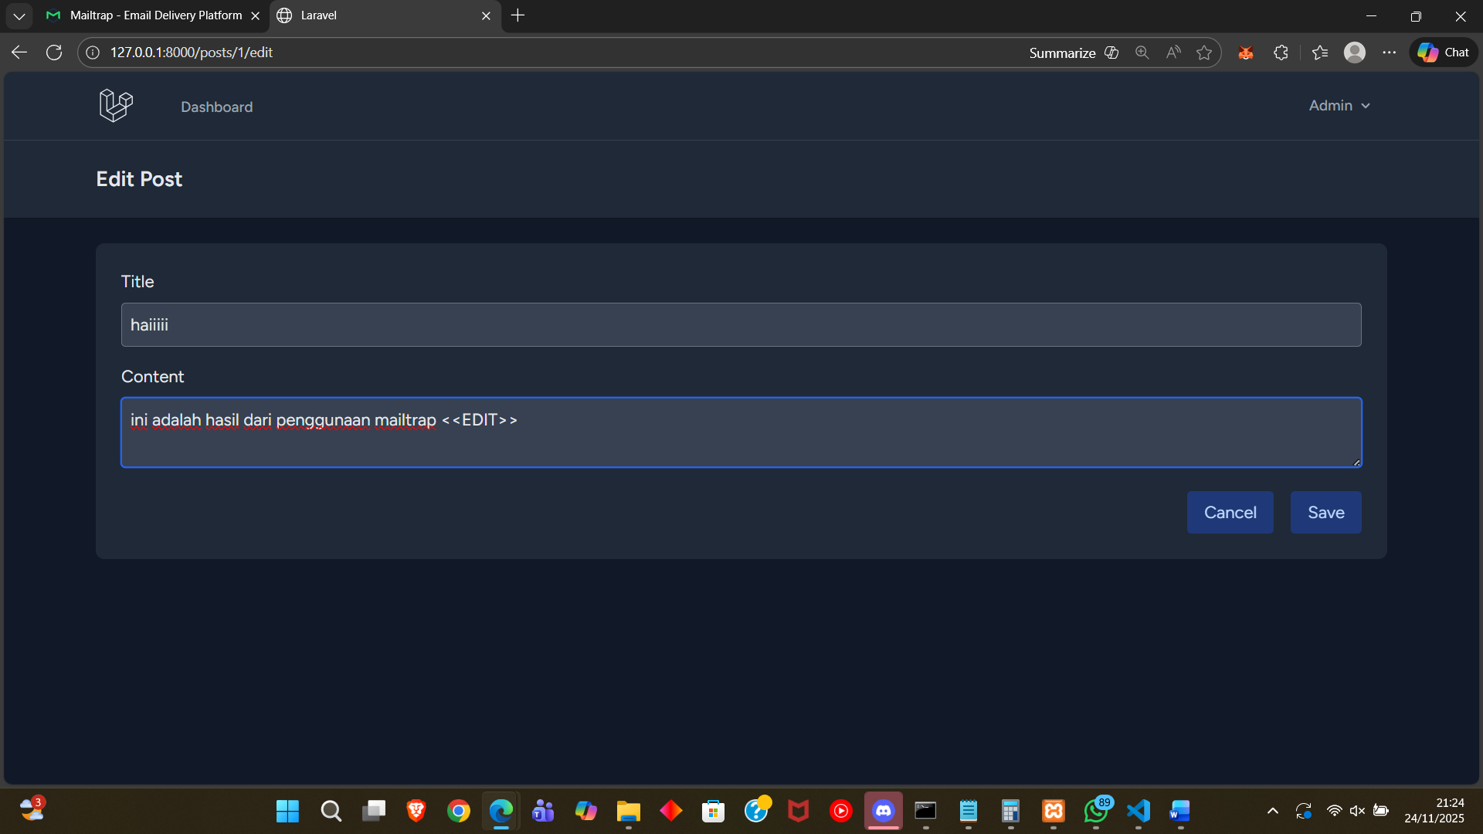
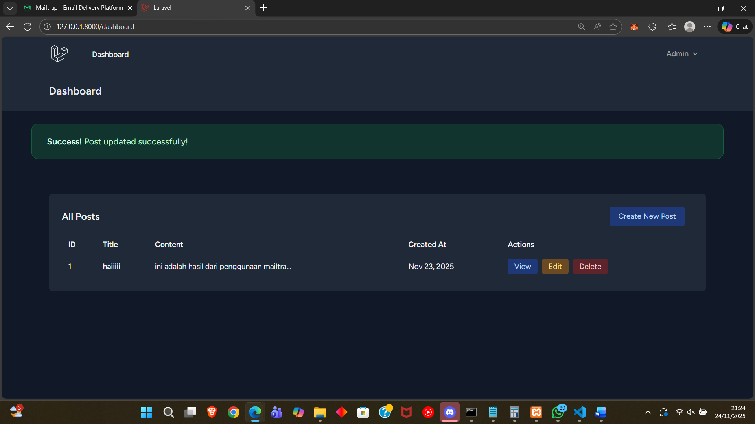
Disini juga web sudah mengimplementasikan session Dimana notifikasi success disimpan dalam session sehingga hanya muncul selama 2,5 detik dan akan menghilang agar tampilan menjadi seperti semula
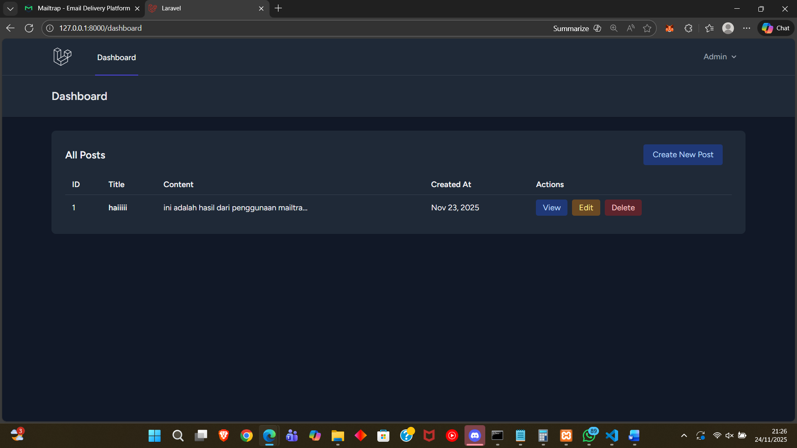
Demo Create Post
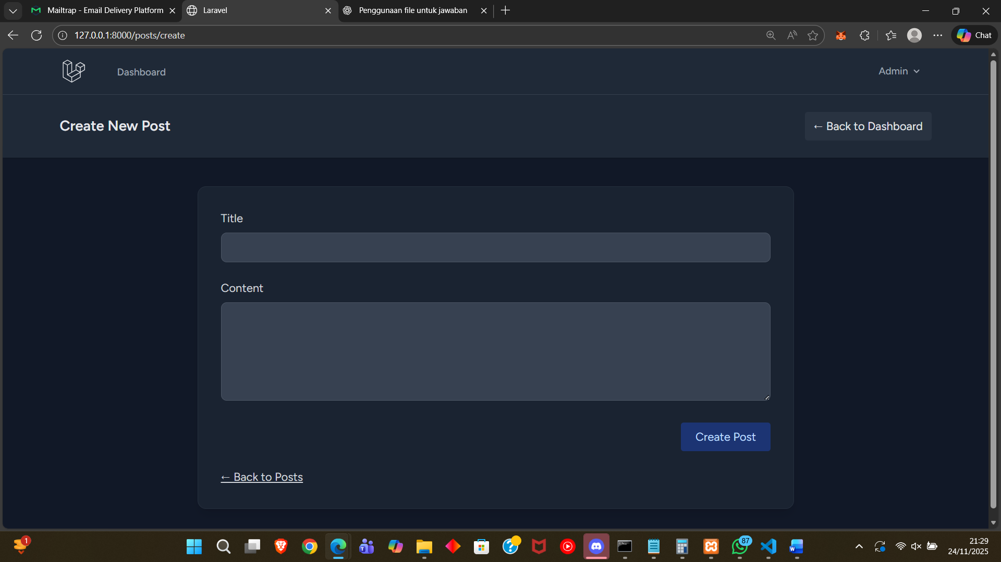
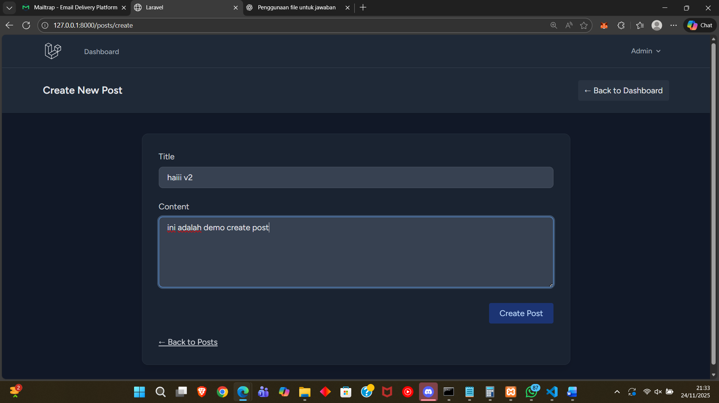
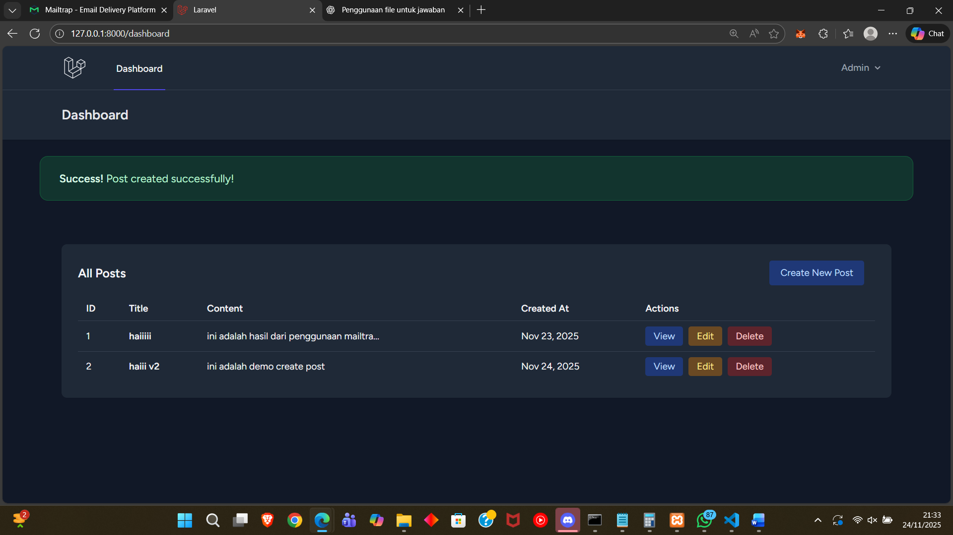

Demo Delete
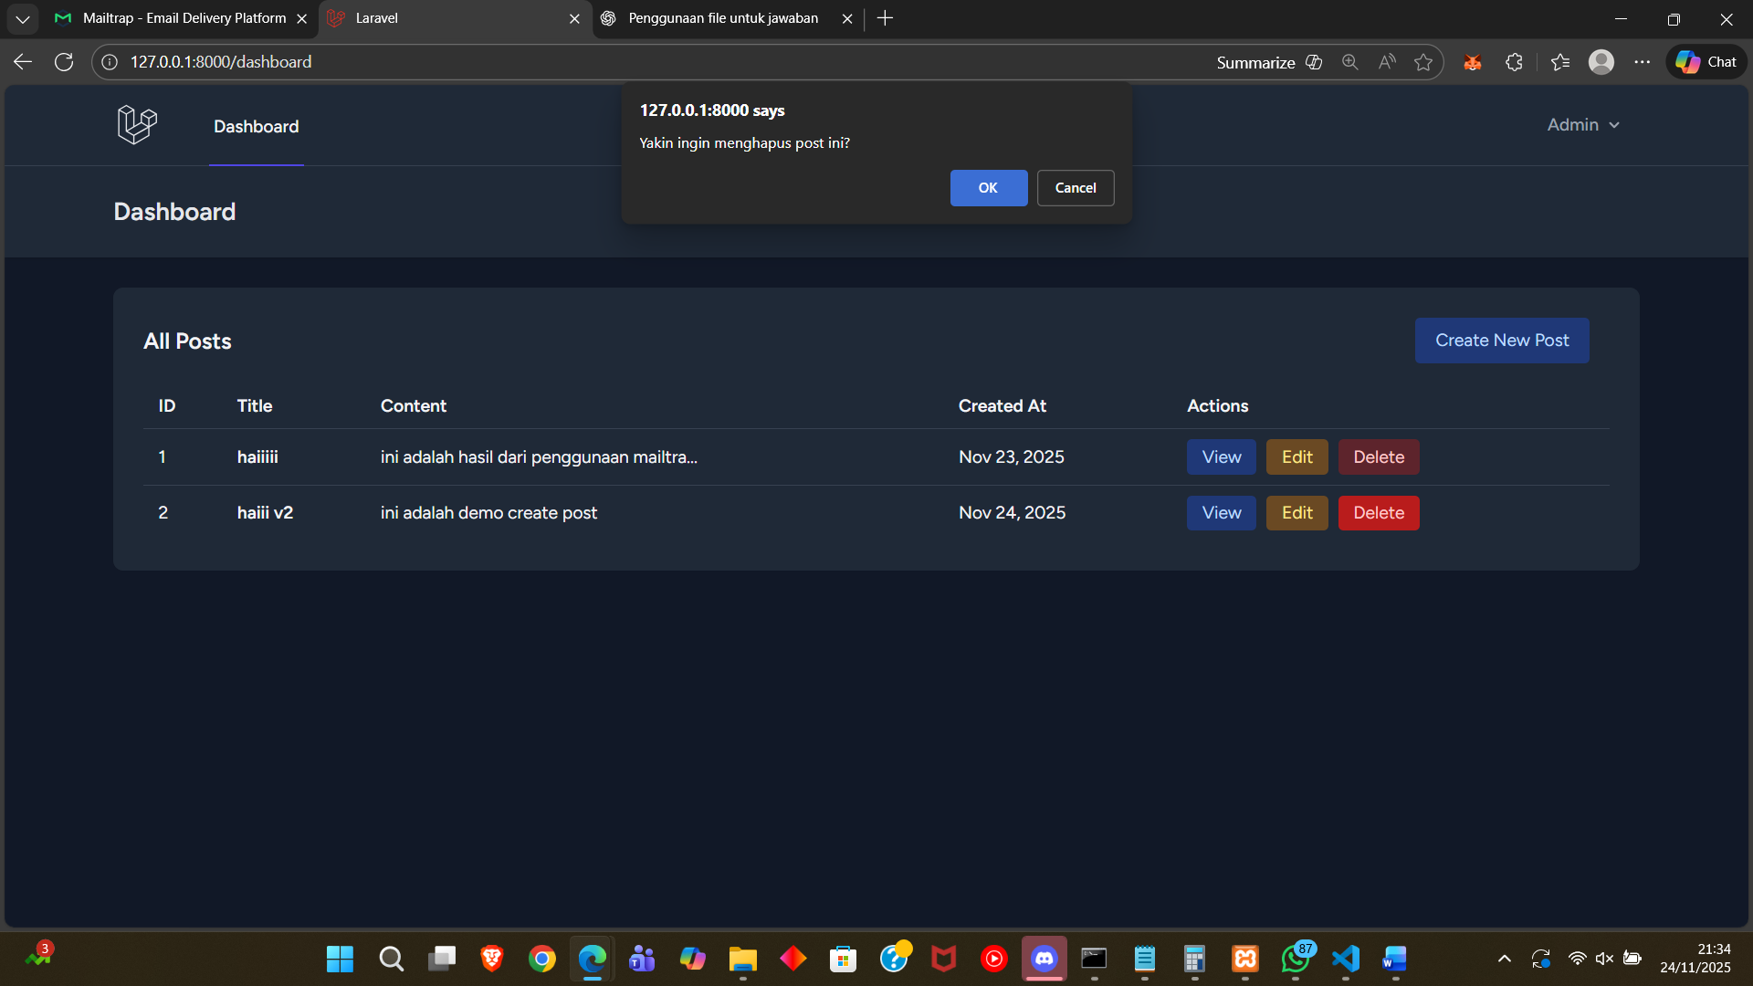
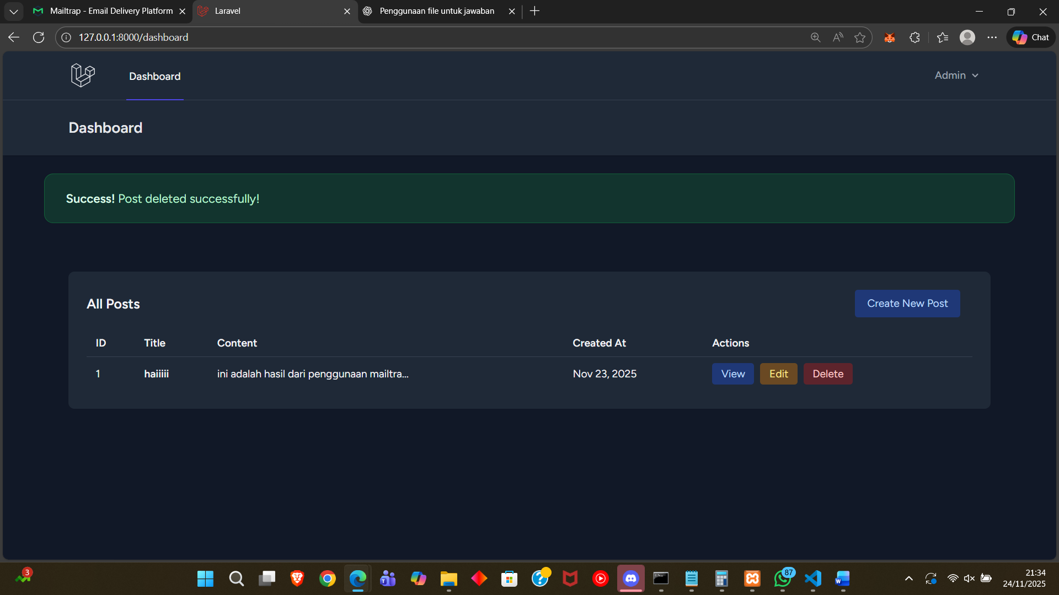

FULL LINK GITHUB :
LINK GITHUB LARAVEL BREEZE

